**Отходы производства и потребления: использование, классификация и методы утилизации производственного мусора**

Отходы различных категорий проходят утилизацию с использованием определенных технологий. При этом иногда высвобождаются опасные компоненты ([1-4 класса опасности](https://vseomusore.com/normativnye-dokumenty/pasport-othodov-obrazets-s-1-po-4-klass-opasnosti-a-takzhe-dlya-5-klassa-opasnyh-othodov-srok-dejstviya-kak-sdelat-samostoyatelno-ili-zakazat-pasportizatsiyu-dlya-yuridicheskih-lits-i-ip/)), из-за чего необходимо менять схемы переработки. Все эти операции, выполняемые с отработанными веществами, материалами, которые образуются в быту и на производстве, регламентируются нормативно-правовыми актами. Такой алгоритм действий позволяет облегчить процесс обращения с мусором разных категорий. Как результат, отходы производства перерабатываются с минимальным риском высвобождения вредных веществ. Причем многие материалы этой группы используются повторно для получения вторсырья.

**Отходы производства и потребления – это: определение понятий, главные отличия**

Чтобы определить, к какой категории относят отработанные вещества, изделия, нужно разобраться с теорией:

* **отходы производства – это материалы, утратившие первоначальные свойства в процессе изготовления продукции на предприятиях, которые относятся к определенной форме бизнеса (ЮЛ, ИП);**
* **отходы потребления – мусор, который остается в результате предоставления услуг, жизнедеятельности человека.**

[Классификация](https://vseomusore.com/otkhody/meditsinskie-othody-lpu-i-farmproizvodstv-klassifikatsiya-po-stepeni-opasnosti-strogie-trebovaniya-k-obrashheniyu-sbor-nakoplenie-transportirovka-i-metody-utilizatsii/) отходов производства облегчает задачу по определению вида отработанных материалов. Основные критерии:

* **способ образования (сфера деятельности организации, в которой получен мусор);**
* **этап технологии, на котором остаются невостребованные материалы;**
* **агрегатное состояние;**
* **степень вреда (категория определяется по классификатору ФККО);**
* **количество изделий, объем материалов;**
* **пригодность для дальнейшей переработки, включая возможность производства вторсырья для изготовления новой продукции.**

Понять, какие из отработанных материалов могут относиться к производственным, а какие – к бытовым отходам, можно, благодаря характерным особенностям. Так, первую группу представляют изделия, вещества однородной структуры, их не нужно сортировать. Для сравнения, к отходам потребления (бытовым) относятся разнородные материалы. Они смешаны, т. к. пока не действует система сортировки отходов.

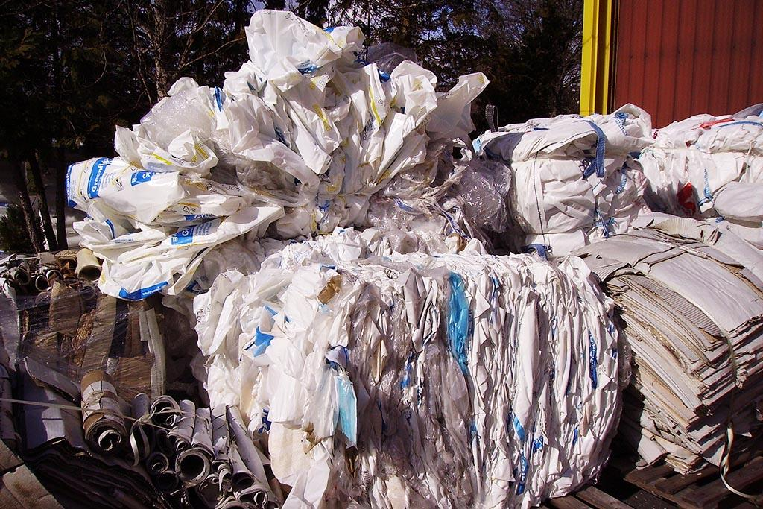**Производственный утиль**

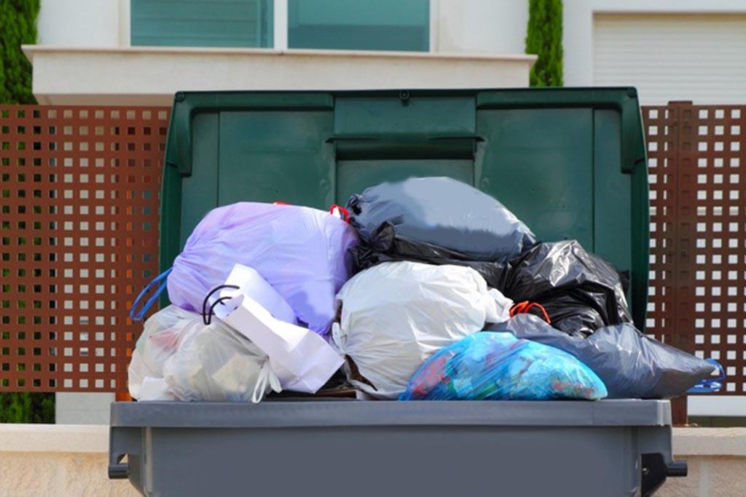

**Отходы потребления**

**Классификация отходов производства по их агрегатному состоянию**

В зависимости от технологии производства различают твердые, жидкие и летучие вещества. Материалы и соединения каждого вида характеризуются разными свойствами. Соответственно и уровень вреда будет отличаться. Эти факторы определяют метод утилизации отходов производства:

1. [**Жидкие**](https://vseomusore.com/otkhody/vyvoz-zhbo-ponyatie-rasshifrovka-pravila-vyvoza-i-otvetstvennost-za-svoevremennuyu-utilizatsiyu-zhidkih-bytovyh-othodov/)**. К этой группе относятся материалы, образующиеся при производстве сырья той же формы, а также растворы, представляющие собой смыв при очистке оборудования после окончания технологического цикла (эмульсии, составы с**[**радиоактивными**](https://vseomusore.com/otkhody/gde-i-kak-hranyat-radioaktivnye-othody-v-rossii-klassifikatsiya-yadernyh-othodov-sposoby-dezaktivatsii-hraneniya-i-zahoroneniya-othodov-1-i-2-klassa-opasnosti/)**свойствами и смазочные материалы).**
2. [**Твердые**](https://vseomusore.com/voprosy-i-otvety-po-zhkkh/normativ-obrazovaniya-i-nakopleniya-tko-tverdyh-kommunalnyh-othodov-limity-na-ih-razmeshhenie-norma-musora-na-1-cheloveka-v-mesyats/)**: материалы, фракции и цельные части материалов. Представляют собой остатки – невостребованное сырье. К этой группе относят побочные продукты производства (резину, металл, пластик, дерево).**
3. **Газообразные – летучие вещества, зачастую характеризуются токсичными свойствами. К ним относят компоненты, образовавшиеся вследствие соединения сырья с катализаторами, реактивами. Еще одна группа – невостребованный газ, который не вступил в химическую реакцию, а также сжатый воздух, используемый для продува, охлаждения и других операций. К газообразным отходам относятся и загрязнения в виде частиц пыли, дым от производственных объектов, где используются источники тепла.**

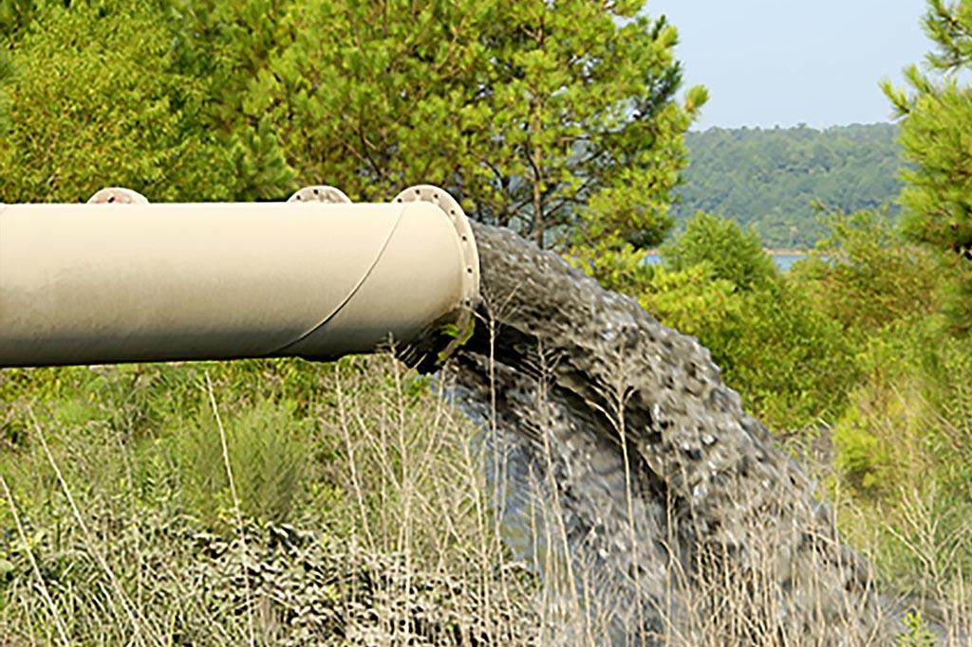**Жидкие производственные отходы**

**Правовое обоснование порядка обращения с производственными отходами**

На предприятии выполняется разработка нормативной документации. В ней определен порядок и объемы образования отходов. Согласно Федеральному закону техническая документация должна содержать:

* **алгоритм сбора;**
* **место образования и накопления мусора, условия для этого;**
* **порядок вывоза, правила передачи на переработку;**
* **операции, направленные на обезвреживание.**

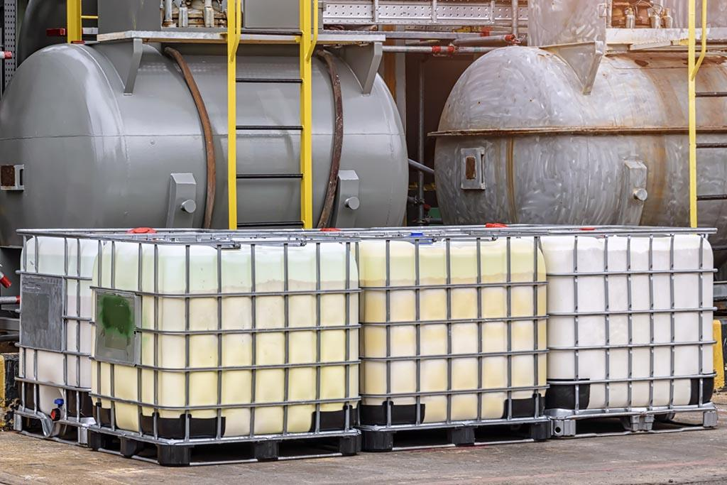

**Сбор и хранение производственного утиля**

**Таблица: Разделение производственных отходов по классам опасности**

Отработанные материалы, которые образуются на промышленных объектах, делятся на группы:

| **Класс опасности** | **Характеристики** |
| --- | --- |
| 1 – чрезвычайно опасные отходы | Создают угрозу жизни живых существ, способствуют развитию необратимых процессов |
| 2 – высокоопасные | Содержат тяжелые металлы, природные ресурсы восстанавливаются в течение 30 и более лет |
| 3 – опасные | Жидкие отходы. Отравляют природу настолько, что ресурсы восстанавливаются на протяжении 10 лет |
| 4 – малоопасные | Продукция нефтедобывающих объектов, производства строительных материалов. Период восстановления ресурсов природы – не более 5 лет |
| 5 – неопасные | Бытовые отходы, образующиеся на предприятиях вследствие жизнедеятельности человека, условно безопасны |

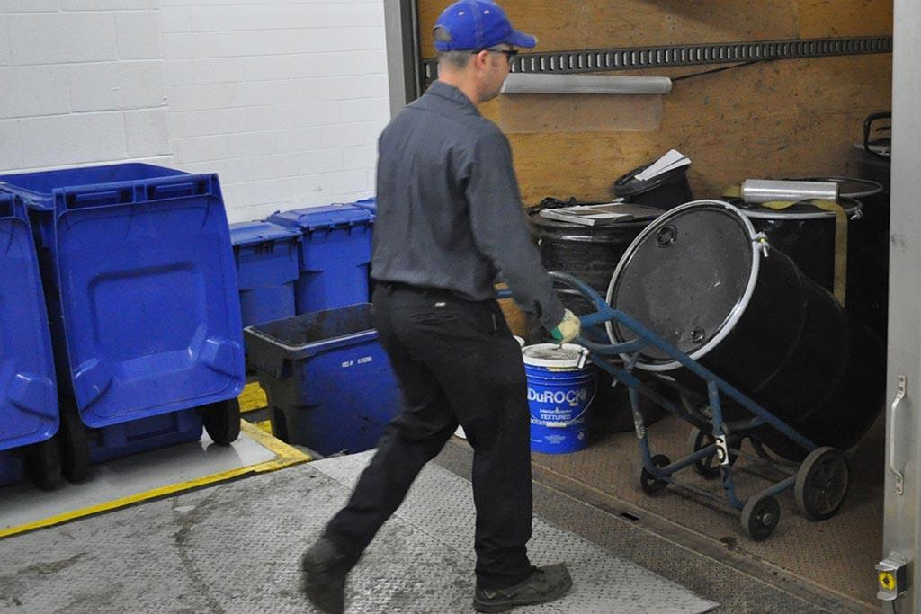

**Отходы 3 класса опасности**

**Категории производственных отходов**

Мусор, который остается от переработки сырья, делится на группы с учетом способности к восстановлению свойств при создании подходящих условий для этого:

* [**вторичное сырье**](https://vseomusore.com/pererabotka-otkhodov/pererabotka-vtorsyrya-eto-kak-naibolee-vygodnyj-metod-utilizatsii-bolshinstva-othodov/)**: твердые производственные отходы, восстановлению подлежит**[**древесина**](https://vseomusore.com/otkhody/drevesnye-othody-poluchenie-primenenie-metody-pererabotki-i-assortiment-produktsii/)**, металл,**[**пластик**](https://vseomusore.com/otkhody/plastikovye-othody-vidy-i-klassifikatsiya-plastika-osobennosti-sbora-priem-pererabotka-plastikovyh-othodov/)**, стекло, отдельной категорией отмечены пастообразные вещества, содержащие нефть;**
* **возвратные отбросы: материалы, которые лишились первоначальных свойств, но все еще пригодны для применения, но уже на других технологических участках;**
* **невозвратные материалы: отходы, необратимо изменившие структуру или свойства, применять их повторно нельзя.**

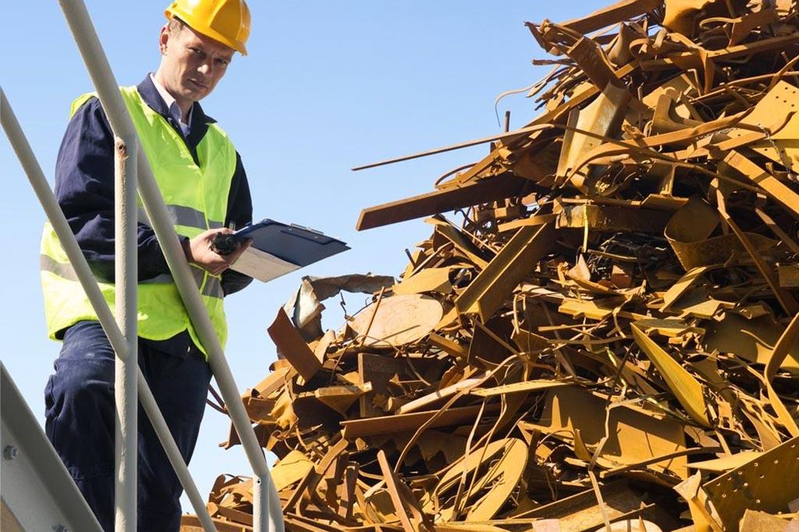**Вторичное сырье**

**Примеры отходов производства, негативно влияющих на экологию**

Некоторые виды отработанных материалов нужно уничтожать или перерабатывать, т. к. они причиняют непоправимый вред экосистеме:

* **пластик (некоторые его виды);**
* **древесину, пропитанную маслами, горючими веществами;**
* [**строительные отходы**](https://vseomusore.com/otkhody/5-klass-opasnosti-othodov-harakteristika-perechen-chto-k-nim-otnositsya-pravila-obrashheniya-s-neopasnym-musorom-pyatogo-klassa/)**;**
* **нефтесодержащие материалы;**
* **продукцию из резины и др.**

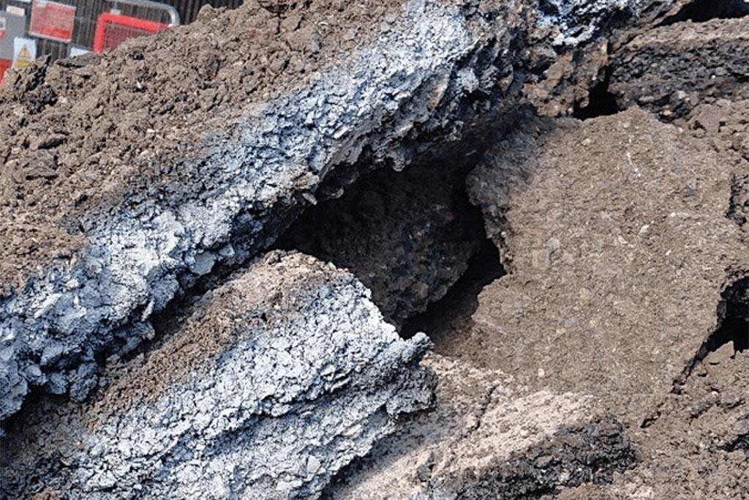**Асбестовые и каменноугольные опасные отходы**

**Особенности обращения с отходами производства**

На предприятиях создаются условия для выполнения основных операций с отработанными материалами. Это позволяет вести учет их образования, переработки, а также дает возможность получить вторсырье для дальнейшего применения.

**Сбор, накопление**

На специально отведенных участках складируют производственные материалы, которые более не могут применяться. На данном этапе разрабатывается система для эффективного использования свободного пространства на таких участках, что позволяет вмещать большие объемы отходов.

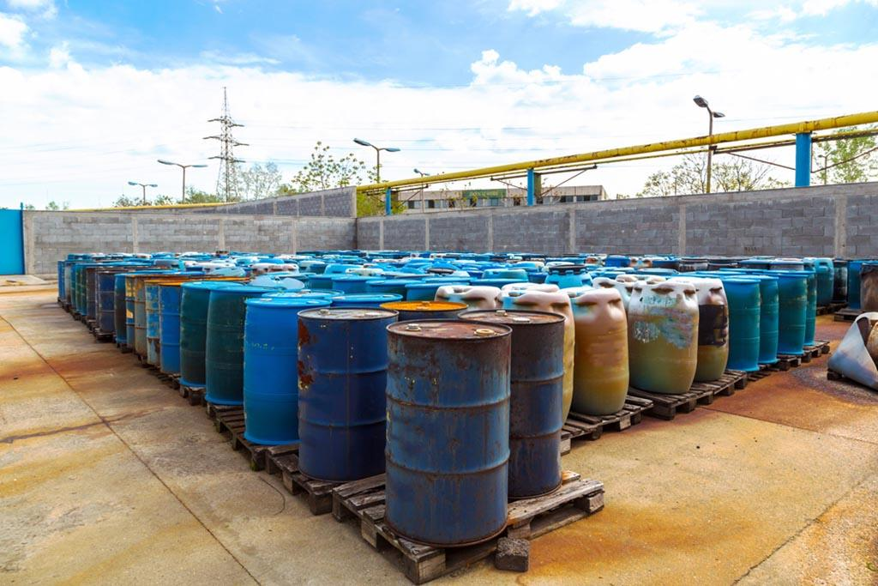**Участок для сбора производственного утиля**

**Сортировка**

Для отправки на следующий участок с целью выполнения других операций с отработанными материалами мусор делят на категории с учетом агрегатного состояния, свойств и возможности утилизации. Это облегчает дальнейшее [обращение с отходами](https://vseomusore.com/otkhody/obrashhenie-s-othodami-proizvodstva-i-potrebleniya-kak-tsikl-zhizni-musora-ot-obrazovaniya-do-zahoroneniya/).

**Вывоз на переработку**

Утилизация может осуществляться на сторонних объектах или на участке того предприятия, где образовался мусор. [Отходы производства](https://vseomusore.com/otkhody/promyshlennye-othody-utilizatsiya-opredelenie-klassifikatsiya-etapy-i-sposoby-pererabotki-tverdogo-i-zhidkogo-musora/) и потребления проходят разные процедуры переработки, т. к. отличаются по структуре, степени опасности.

**ДЛЯ ПЕРЕВОЗКИ ЗАКЛЮЧАЕТСЯ ДОГОВОР С КОМПАНИЕЙ, У КОТОРОЙ ИМЕЕТСЯ ЛИЦЕНЗИЯ НА РАБОТУ С МУСОРОМ 1-4 КЛАССА.**

**Обезвреживание**

Большинство производственного мусора содержит токсичные вещества, компоненты. При переработке они могут переходить в газообразное состояние, загрязнять окружающую среду. Жидкие и твердые отходы утилизации тоже часто опасны. По этой причине материалы подвергаются воздействию химических веществ, которые меняют свойства вредных компонентов. Их дальнейшее использование уже не причиняет вред экосистеме.

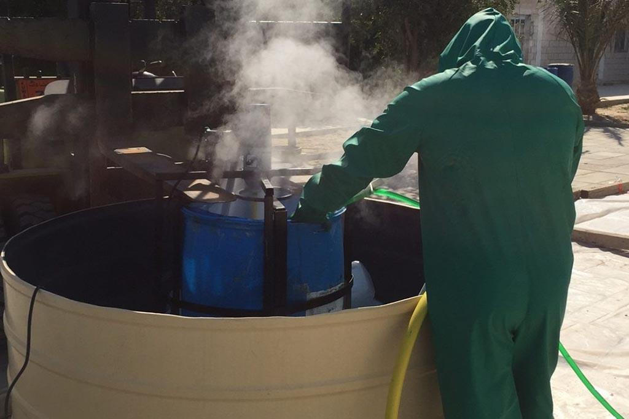**Нейтрализация серной кислоты**

**Уничтожение**

Производственный мусор, который даже после обезвреживания сохраняет опасные компоненты или вовсе не подлежит проведению такой процедуры, сразу отправляется на участок, где полностью меняется его структура, свойства.

**ПРИ УНИЧТОЖЕНИИ ЧАЩЕ ВСЕГО ОСТАЮТСЯ ГАЗООБРАЗНЫЕ ОТХОДЫ, ЖИДКИЙ И ТВЕРДЫЙ ОСТАТОК, КОТОРЫЙ ИСПОЛЬЗУЕТСЯ ДЛЯ ДРУГИХ ЦЕЛЕЙ ИЛИ ПОДВЕРГАЕТСЯ ЗАХОРОНЕНИЮ.**

**Методы переработки во вторсырье отходов производства**

Для утилизации материалов, которые отличаются структурой, используют специальные методы. В каждом из случаев появляется возможность нейтрализовать опасные компоненты без потери качества сырья. Доступные способы:

* **механический: применяется техника грохочения (при помощи сита, подходит для материалов, состоящих из фракций определенных размеров), гидравлический способ основан на отделении сторонних компонентов при вращении на высокой скорости, осаждение происходит в воде;**
* **биохимический: метод основан на применении культур микроорганизмов, которые способствуют переработке материалов, в результате меняется структура отходов, образуются полезные компоненты, такой способ используется для получения удобрений;**
* **гетерогенный катализ: метод реализован на основе разных технологий, например, для переработки сточных вод применяется парофазное каталитическое окисление (переход жидкости в другое состояние – парогазовую фазу с последующим каталитическим окислением), также используется метод термокаталитического окисления/восстановления газообразных веществ;**
* **пиролиз: технология реализуется разными способами (в кислородной и бескислородной среде), второй вариант предпочтительнее, позволяет получить газообразные вещества, твердый остаток – эти отходы могут применяться в качестве вторсырья.**

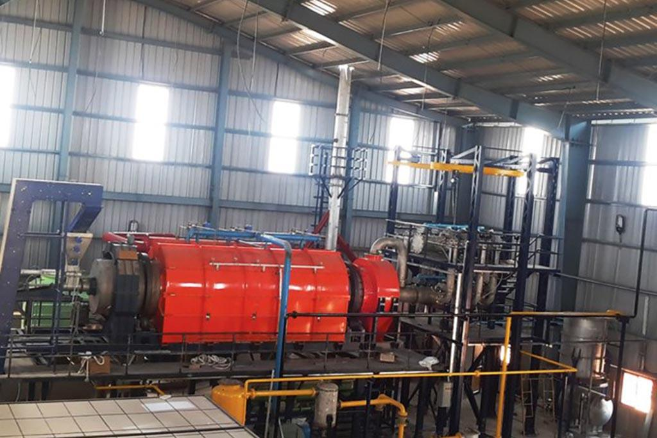**Установка для гетерогенной переработки отходов**

**Способы уничтожения отходов, негодных для переработки**

Доступные варианты обращения с мусором, который не подлежит утилизации из-за содержащихся опасных компонентов:

* **захоронение;**
* **сжигание.**

**Захоронение**

Процедура предполагает необходимость отправки материалов на специальные объекты – полигоны. Здесь отходы сохраняются в особых условиях. Причем заранее определяется срок их содержания, а также объемы.

**Процедура захоронения и требования к полигонам**

Технология [захоронения](https://vseomusore.com/musor/poligony-tbo-tverdyh-bytovyh-othodov-v-rossii-chto-eto-takoe-ustrojstvo-funktsii-protsess-razmeshheniya-i-zahoroneniya-musora/) реализуется поэтапно:

* **прием неуплотненных материалов, ведется учет объемов и видов мусора;**
* **контроль доставленных материалов;**
* **разгрузка отходов;**
* **размещение материалов, которые подлежат захоронению.**

[Требования](https://vseomusore.com/normativnye-dokumenty/sanpin-2-1-7-2790-10-v-otnoshenii-othodov-meditsinskogo-i-farmatsevticheskogo-proizvodstva-sanpin-proizvodstva-i-potrebleniya-podrazdelenie-na-klassy-opasnosti-normativy-sbora-i-utilizatsii-musora/) к полигонам:

* **обеспечивается возможность подъезда транспорта;**
* **полигон должен быть расположен как можно дальше от природоохранных зон, населенных пунктов, мест отдыха, водоемов;**
* **определяется уровень залегания грунтовых вод – не менее 2 м;**
* **требуется получить санитарно-эпидемиологическое заключение, подтверждающее соответствие объекта санитарным правилам.**

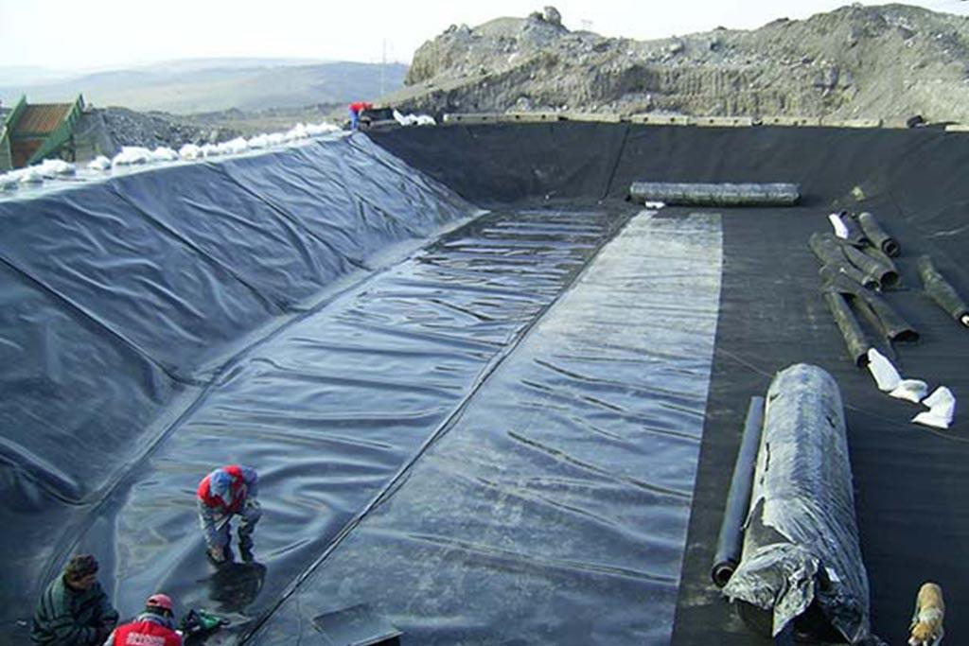**Подготовка полигона**

**Сжигание**

Метод применим к отходам разных агрегатных состояний, часто используется для выполнения операций с отработанным топливом. Топочные устройства:

* **камерные: в них уничтожают разные виды топлива (газообразное, жидкое, пылеобразное во взвешенном состоянии);**
* **слоевые: топки этой группы применяют для сжигания твердого топлива, его располагают на определенной опорной поверхности;**
* **с кипящим слоем: агрегаты уничтожают топливо при переходе в газообразное состояние.**

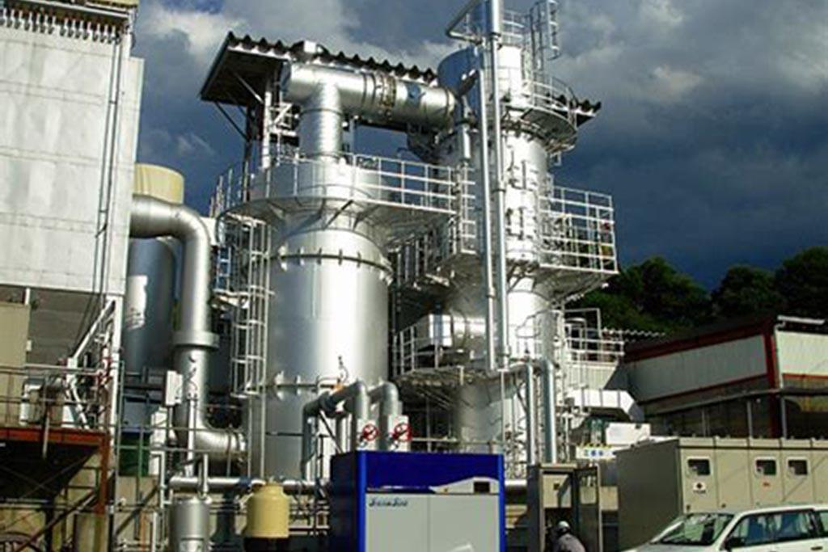**Система для сжигания промышленных отходов**

**Техника безопасности при работе с отходами производств**

Производственный мусор должен перерабатываться и уничтожаться с учетом правил техники безопасности:

* **предусматривают стенды со средствами пожаротушения;**
* **при появлении малейших признаков утечки токсичных веществ следует сразу же покинуть здание;**
* **сотрудникам запрещено курить на участках, где хранятся взрывоопасные материалы или накапливаются легко воспламеняемые отходы;**
* **с некоторой регулярностью проводится инструктаж по ТБ, сотрудники должны проходить обучение прежде, чем начать работать с**[**опасными отходами**](https://vseomusore.com/otkhody/klassifikatsiya-othodov-po-stepeni-vozdejstviya-na-okruzhayushhuyu-sredu-osobennosti-obrashheniya-s-chrezvychajno-opasnymi-othodami-1-i-2-klassa-opasnosti/)**.**

**Обучение сотрудников обращению с опасными отходами**

**Негативное воздействие производственных отходов на окружающую среду и важность их рациональной утилизации**

При использовании отходов производства в качестве вторсырья мы потребляем все меньше первичной продукции. Как результат, человечество постепенно приходит к разумному использованию природных ресурсов. Вместе с тем можно снизить вред, причиняемый опасными веществами, т. к. благодаря процедурам утилизации нейтрализуется действие [токсичных](https://vseomusore.com/otkhody/meditsinskie-othody-klassa-g-chto-k-nim-otnosyat-pravila-obrashheniya-i-utilizatsii-toksichnogo-musora-v-meditsine/) компонентов в составе мусора.

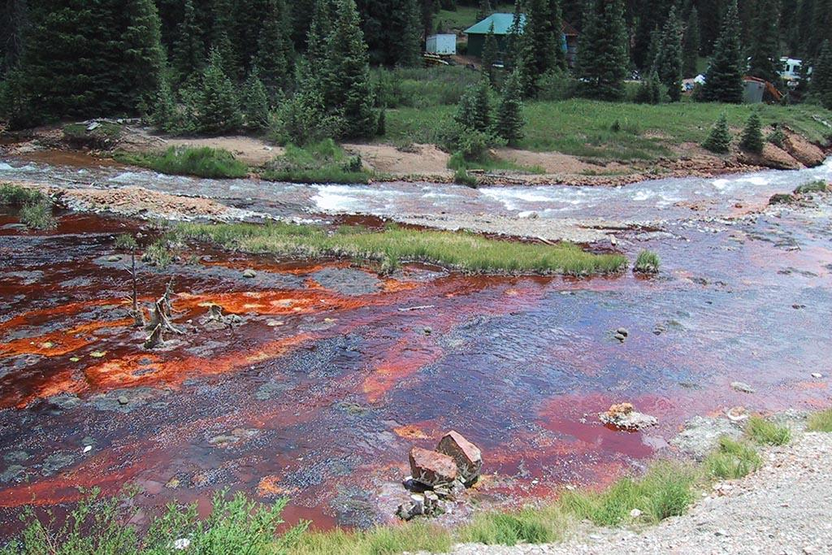**В**

**Выброс токсичных дренажных вод в реку**